
商务英语专业人才培养典型案例
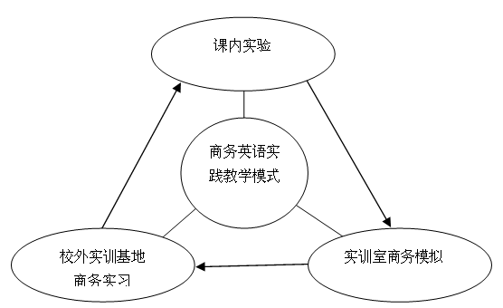
商务英语专业以能力为目标，以市场为导向，旨在培养英语语言能力强，掌握一定经贸理论知识，能担任进出口公司、政府外事部门、海关、船运公司、货代公司、国际会展中心、金融公司、国际商务酒店等从事进出口贸易业务，口、笔译、外事接待、导游、商务文秘等工作的专门型人才、复合型人才。

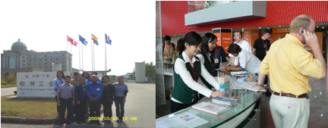
近年来，商务英语专业为拓展学生就业面，与芜湖、江浙沪等多家外贸、外资等企业签订校企合作协议。逐步建立了产学结合、双证融通的课程标准体系，培育了若干优秀优质核心课程，如商务英语，单证实务等。近年了毕业生的双证书通过率得到大幅度提高，其中全国国际商务英语等级考试通过率高达90%；《单证实务》课程以学生获得全国国际商务单证员证书来以证代考，近4年的通过率保持在85%左右。

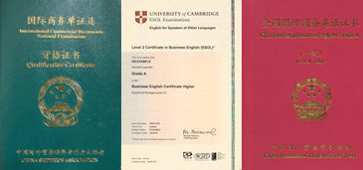
加强对外交流与合作，培养团队的双师素质，鼓励教师考取职业资格证书。在“校企合作、工学结合”的背景下，商务英语专业加强对外交流与合作，鼓励教师利用课余与假期，深入到行业企业进行社会实践。同时阶段性地邀请行业专家来作报告、在职业技能方面对我专业教师进行业务指导，以提升团队的双师素质。鼓励教师参加相关职业证书考试，获取资格证书。目前90%以上的教师都取得“国际商务单证员培训师”、“全国商务英语等级考试考官证”、“国际商务会展员”等资格证书。

